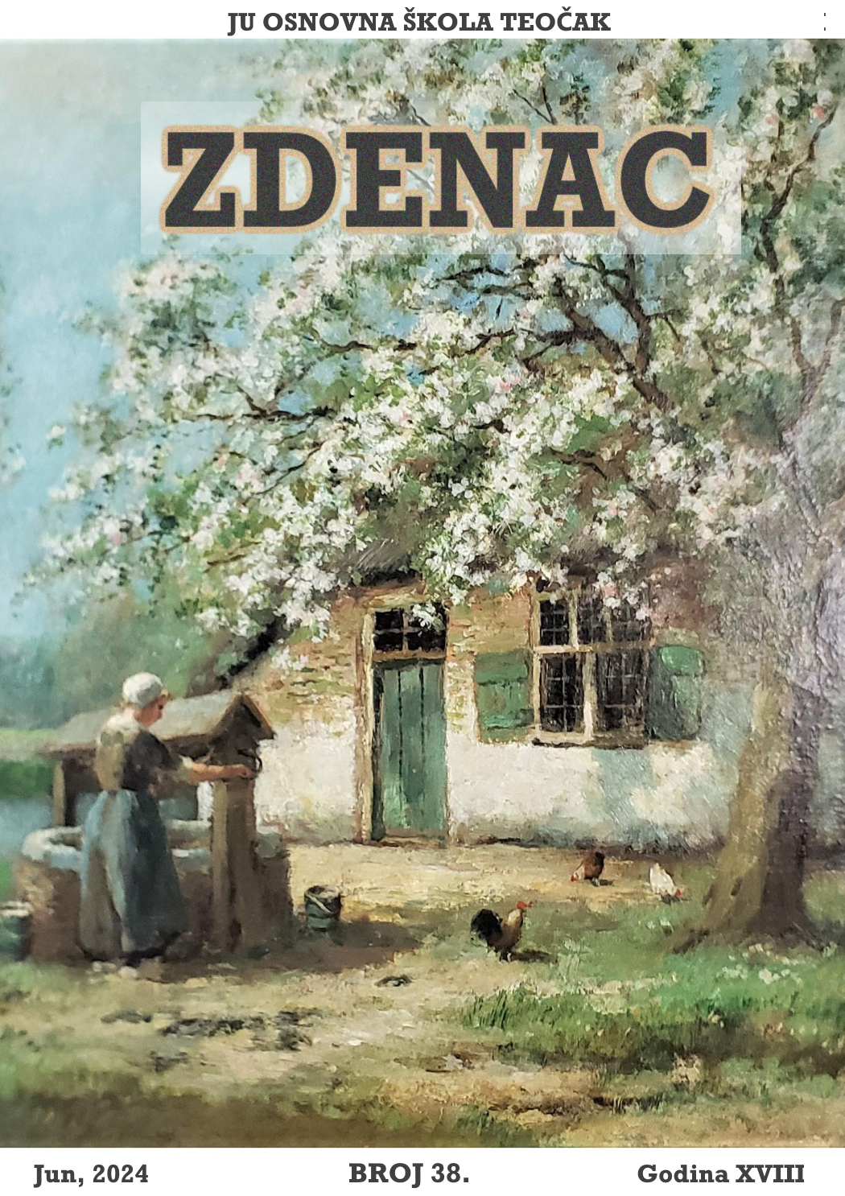

Sadržaj:

- Međunarodni dan obrazovanja
- Dan sigurnijeg interneta
- Međunarodni dan maternjeg jezika
- Međunarodni dan prevencije vršnjačkog nasilja u školama (Pink shirt Day)
- Interaktivna prezentacija o Evropskoj uniji
- Obilježen 1. mart Dan nezavisnosti
- Svjetski dan osoba s Down sindromom
- Svjetski dan voda
- Održano kantonalno takmičenje iz geografije u OŠ „Teočak“
- Sedmica kontrole upotrebe mobitela: „Manje ekrana više života“
- 23. april – Dan engleskog jezika/English Language Day
- Svjetski dan knjige
- Teočanski osnovci u posjeti Memorijalnom centru Srebrenica – Potočari
- Dan otvorenih vrata naše škole
- OŠ „Teočak“ obilježila 91. godinu uspješnog rada i postojanja
- Sportski dan za učenike
- Održana takmičenja i smotre znanja
- Uspjesi naših učenika
- Vlada TK-a za škole u Teočaku odobrila oko 111 hiljada KM

Riječ urednika

Poštovani čitaoci i čitateljke školskog lista „Zdenac“, srdačno vas pozdravljamo. Za ovaj junski broj „Zdenca“ u školskoj 2023/2024. godini odlučili smo vam predstaviti pojedince iz naše škole koji su se istakli u radu sekcija. Pripremili smo nekoliko zanimljivih tekstova, pratili smo kulturna dešavanja u našoj školi.
List su pripremili nastavnici: Enisa Delić, Jusuf Jusić, Ahmed Ibrahimović. Trudili smo se da vam događaji, lica i ljudi zabilježeni riječima i slikom budu zanimljivi, a što ćete vi dragi čitaoci, najbolje ocijeniti. Nadamo se da ćete uživati u ovom junskom broju i da ćete pronaći nešto za sebe.

„Zdenac“ – impressum

Osnivač i izdavač: JU Osnovna škola „Teočak“ u Teočaku, Adresa: 75414 Teočak, Centar bb

E-mail: os.teocak@montk.gov.ba

Urednici: Enisa Delić, Jusuf Jusić, Ahmed Ibrahimović

Lektor: Mirnesa Abdulahović

(Ukoliko imate zanmljivu priču, fotografiju slobodno se obratite nekom od članova uredničkog kolegija i vaša priča ili fotografija biće objavljena u sljedećem broju „Zdenac“).
List izlazi dva puta godišnje, u decembru i junu, po Odluci Nastavničkog vijeća, izdavanje lista je planirano Godišnjim programom rada škole.

MEĐUNARODNI DAN OBRAZOVANJA

Nastavu u drugom polugodištu simbolično smo započeli obilježavanjem Međunarodnog dana obrazovanja 29.01.2024. godine.

Obrazovanje je ljudsko pravo, javno dobro i javna odgovornost !!!
Radionicu pripremila nastavnica Emina Džuzdanović.


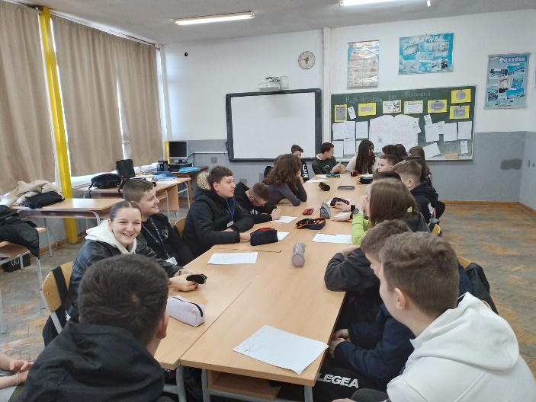

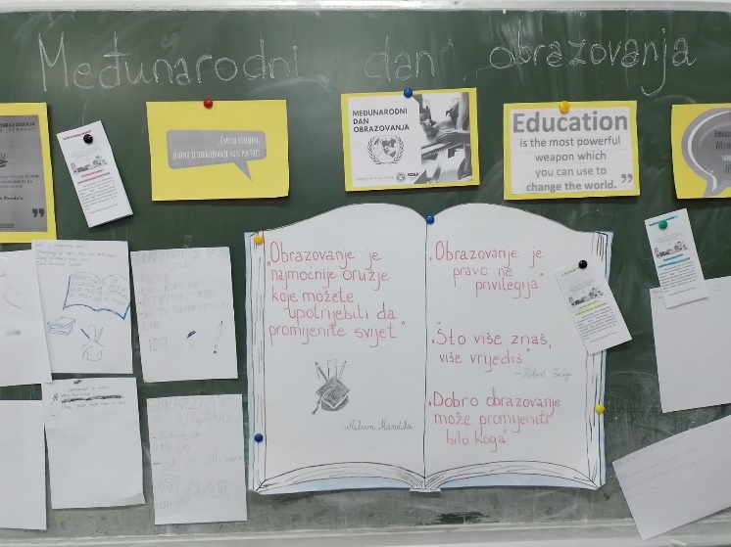



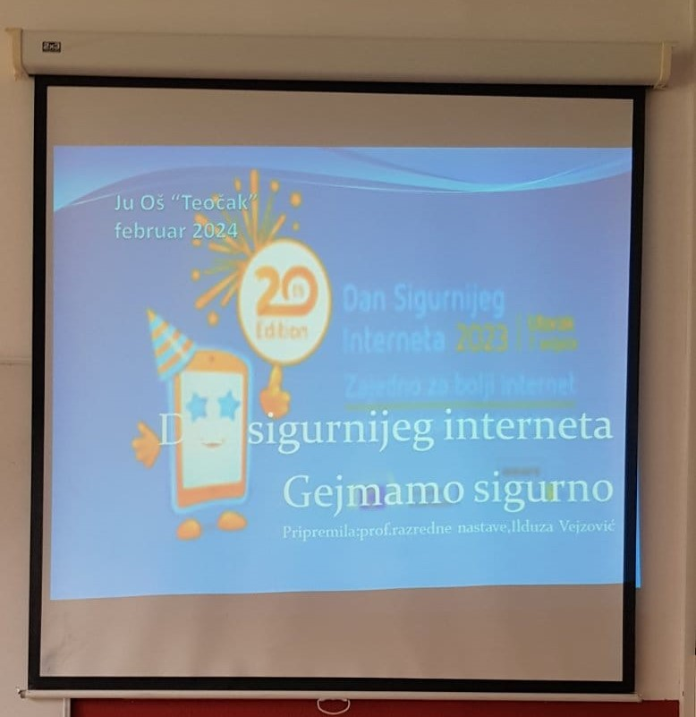
DAN SIGURNIJEG INTERNETA

Trećina svih korisnika interneta danas su djeca i mladi. Prema podacima Međunarodne unije za telekominikacije (ITU), svako treće dijete na globalnom nivou koristi internet, dok UNICEF procjenjuje da je 71% mladih već na internetu. Djeca su trajno i dosljedno prisutna na internetu i internet snažno utiče na oblikovanje njihove svakodnevnice i stvarnosti.

Kako internet utiče na našu stvarnost?

Ono što je sigurno da najsnažniji negativni efekat prekomjernog boravka na mrežama jeste usporavanje intelektualnog razvoja i kognitivnih kapaciteta. Takođe uništava maštu, usporava razvoj jezičkih vještina djeteta, usporava i uništava razvoj motoričkih vještina uslovljeno sjedenjem odnosno nekretanjem, skakanjem, penjanjem, padanjem i ustajanjem što je karakteristično za normalan razvoj dječije strukture kičme i mozga.

Dan sigurnijeg interneta #GEJMAJ SIGURNO#
Učiteljica Ilduza Vejzović sa učenicima obilježila Dan sigurnijeg interneta.



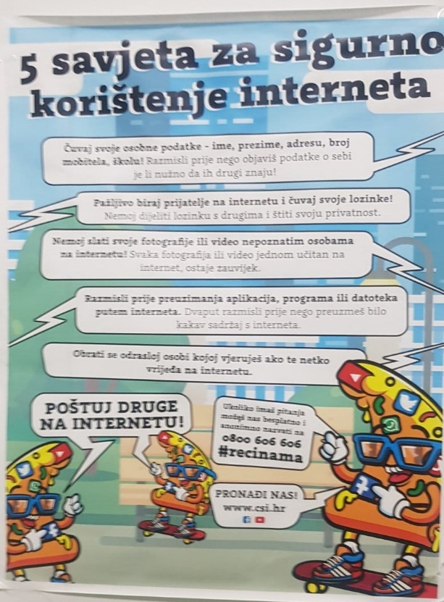

MEĐUNARODNI DAN MATERNJEG JEZIKA
Učenici naše škole su na današnjoj školskoj priredbi, zajedno sa učenicima MSŠ Teočak, pričali o svom jeziku kroz referate, o pismima koja su se koristila na ovim prostorima, recitovali, pjevali uspavanke i sevdalinke, te na poseban način dočarali jedno prošlo vrijeme i duh tradicije. Također, izložene su i knjige koje potvrđuju postojanje našeg jezika, njegove duboke korijene i kontinuitet upotrebe.

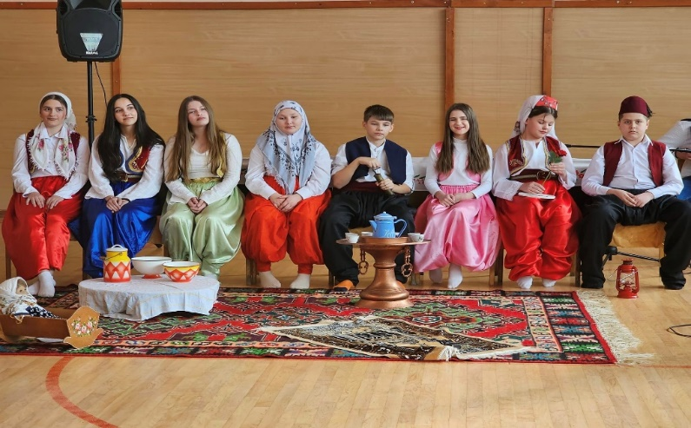


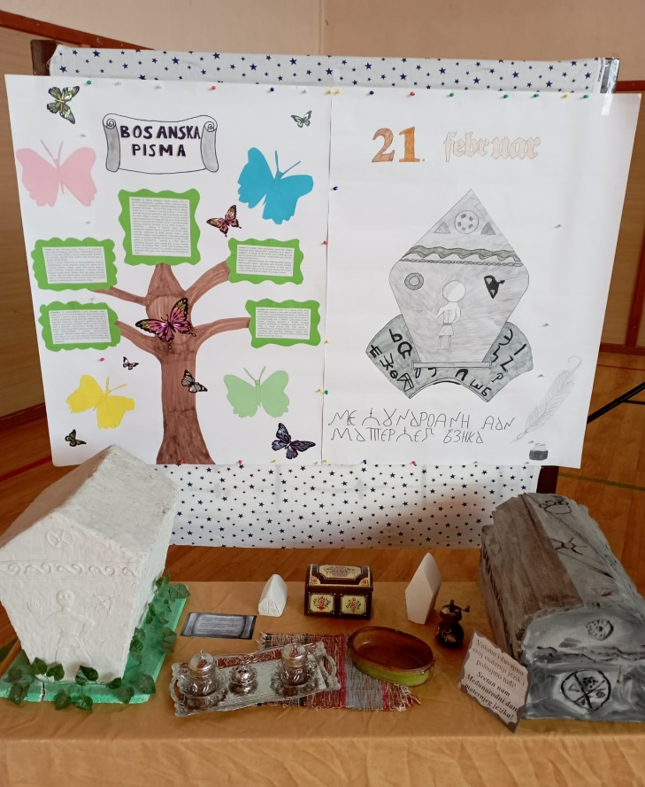

Učenici su danas i u školskom holu imali priliku pročitati važne činjenice o bosanskom jeziku, njegovom historijskom razvoju kroz pet faza, pisanim spomenicima te ostaloj baštini.

Danas smo se svi podsjetili važnosti očuvanja maternjeg jezika za jedan narod i državu, te uvidjeli da je to jedno blago prema kojem se moramo odnositi s ljubavlju i poštovanjem.

Sve aktivnosti sa učenicima su provele profesorice Mirnesa Abdulahović i Aldijana Avdičević.

MEĐUNARODNI DAN PREVENCIJE VRŠNJAČKOG NASILJA U ŠKOLAMA (PINK SHIRT DAY)

Ovaj dan obilježava se posljednje srijede u februaru. Počelo je 2007. godine kada je jedan dječak u Kanadi bio izložen vršnjačkom nasilju zbog dolaska u školu u ružičastoj majici. Kasnije se ispostavilo da je majica simbolizirala dječakovu podršku majci oboljeloj od karcinoma dojke.
Od tada, ružičasta majica postala je simbol podrške protiv vršnjačkog nasilja u školama. Nastavnica engleskog jezika Selma Arnautović obilježila je ovaj važan dan u borbi protiv nasilja u PŠ Jasikovac.

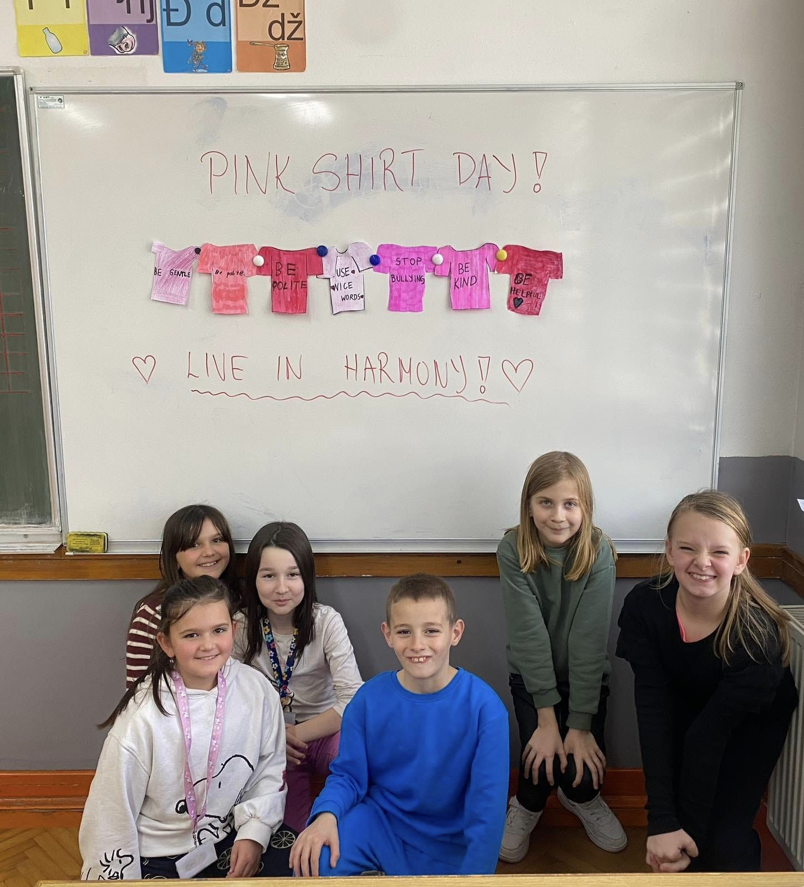

INTERAKTIVNA PREZENTACIJA O EVROPSKOJ UNIJI

U OŠ "Teočak" kao i u svim PŠ održano je predavanje na temu evropskih integracija.
Predavanje je održao Info centar Evropske unije u Bosni i Hercegovini - Europe House. Radi se o interaktivnoj prezentaciji o Evropskoj uniji i procesu približavanja Bosne i Hercegovine Evropskoj uniji.

Učenici su uživali u prezentaciji i imali su priliku usvojiti jako korisne informacije o historijatu i načelima Evropske unije, učešću u raznim takmičenjima, kao i o upoznavanju sa programima Evropske unije.


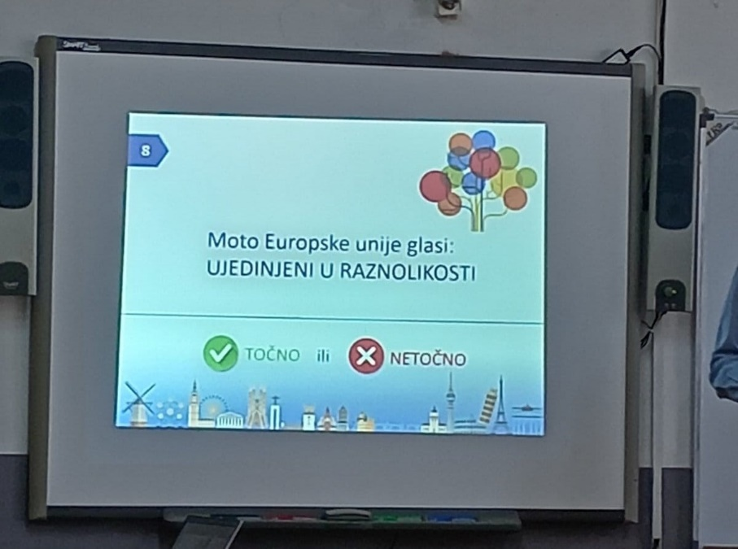

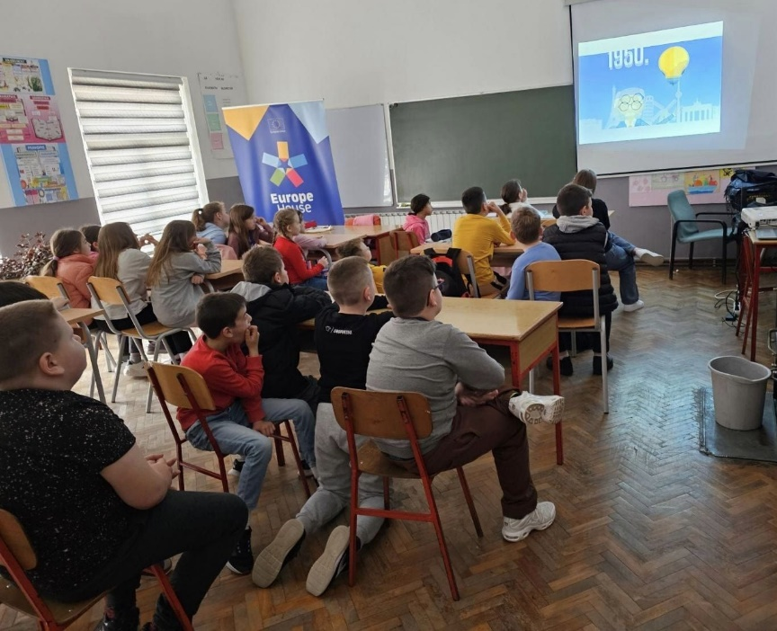



OBILJEŽEN 1. MART – DAN NEZAVISNOSTI BIH U

OŠ "TEOČAK"
Zajedničkom priredbom učenika OŠ "Teočak" i MSŠ "Teočak" obilježili smo Dan nezavisnosti Bosne i Hercegovine.
Svečano je bilo i u svim područnim školama. Nizom različitih aktivnosti učenici su još jednom pokazali i dokazali koliko vole svoju domovinu, Bosnu i Hercegovinu!
Svim učenicima, roditeljima, zaposlenicima škole, svim državljanima Bosne i Hercegovine želimo sretan Dan nezavisnosti!

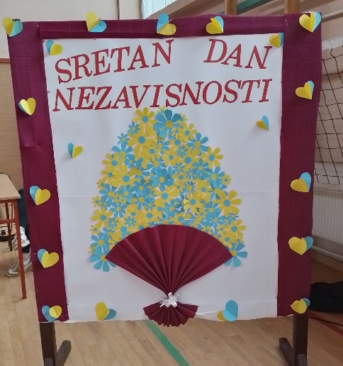
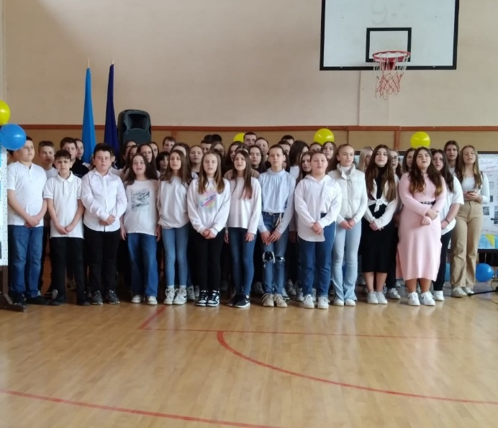

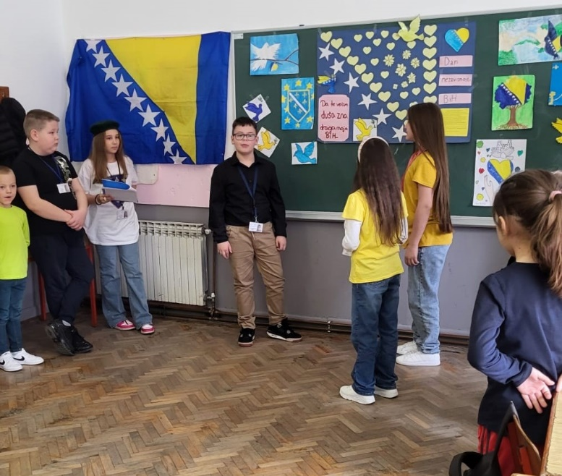



SVJETSKI DAN OSOBA S DOWN SINDROMOM
Svjetski dan osoba s Down sindromom obilježava se u svijetu 21. marta, kako bi se podigla svijest o ovoj genetskoj različitosti i njenom utjecaju na živote ljudi koji se s njom susreću.
U našoj školi ovaj dan smo obilježili predavanjem na temu "Down sindrom", radionicom, izradom panoa i podjelom brošura. Navedene aktivnosti su sproveli članovi sekcije podrške učenicima sa teškoćama u razvoju i učenici V-1 odjeljenja, zajedno sa edukatorom - rehabilitatorom Almedinom Handžić.
Simbol Dana sindroma Down su šarene čarape. Nošenjem šarenih čarapa pokazuje se podrška borbi osoba s Down sindromom kako bi se što bolje integrirali u naše društvo.
P o k a ž i p o d r š k u!

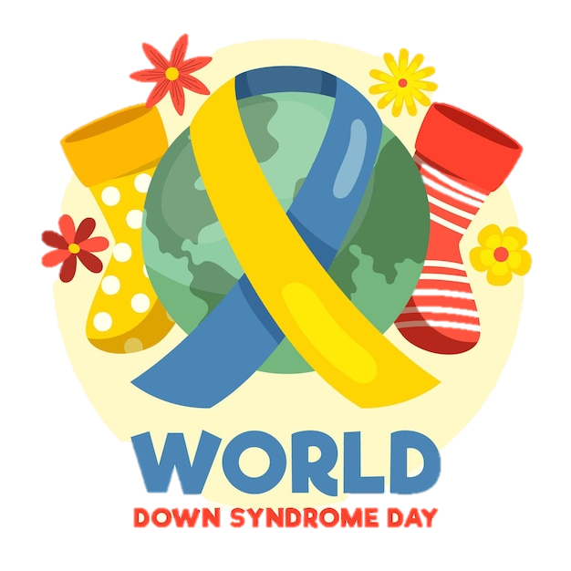

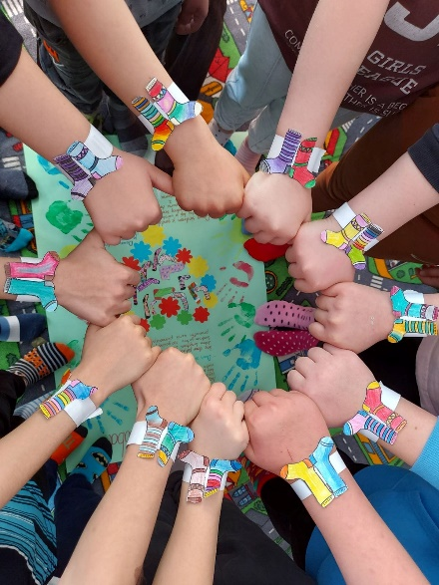

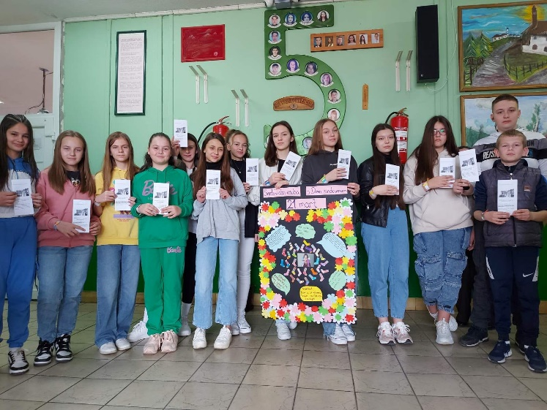
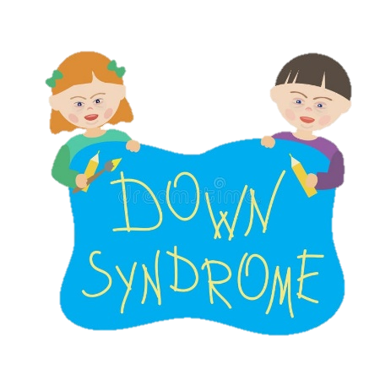


OBILJEŽEN SVJETSKI DAN VODA
Svjetski dan voda obilježava se svake godine 22. marta. Prve važne preporuke o problemima vezanim za vodu i vodne resurse bile su formulisane na konferenciji Ujedinjenih naroda o vodama koje je održana 1977. godine u Mar del Plati (Argentina).
Nakon konferencije Ujedinjenih naroda o okolišu i razvoju u Rio de Janeirou, Opća skupština UN je rezolucijom od 22. februara 1993. godine odlučila da se 22. mart svake godine obilježi kao Svjetski dan voda i da se na taj dan, diljem svijeta, posebno skrene pozornost na probleme vezane za vodu i vodne resurse.

Danas je Svjetski dan voda obilježila i učiteljica Besida Husić u područnoj školi Sniježnica zajedno sa učenicima kroz niz aktivnosti:
- Prezentacije o zaštiti voda za roditelje i učenike gdje se govorilo o značaju vode i aktuelnim problemima na koje treba obratiti pažnju;
- Priredbe gdje su učenici kroz razne tačke upozorili na uštedu vode i bacanje otpada;
- Likovne radionice.
Učenici III - 2 su zajedno sa učiteljicom jučer posjetili postrojenje za preradu vode gdje je direktor komunalnog preduzeća Mevludin Nuhanović govorio o načinu rada postrojenja i na kraju Sniježničko jezero odakle su poslali poruku građanima Teočaka da čuvaju taj biser.

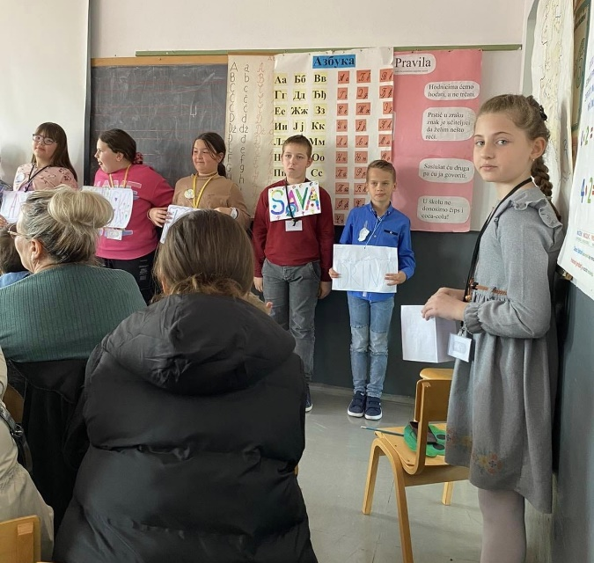
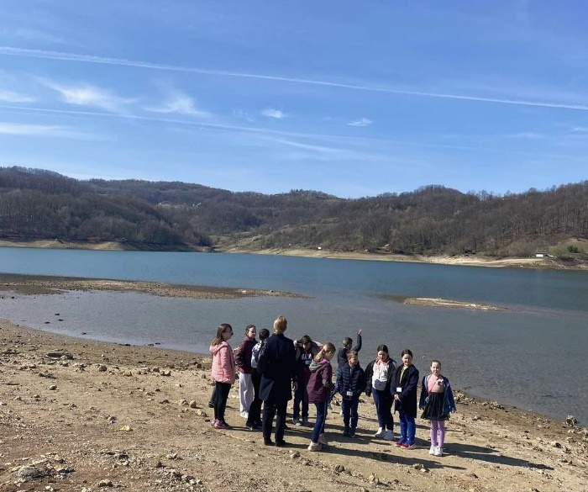

ODRŽANO KANTONALNO TAKMIČENJE IZ GEOGRAFIJE U OŠ "TEOČAK"
U prostorijama naše škole održano takmičenje iz Geografije za učenike osnovnih škola sa područja tuzlanskog kantona. Takmičenje je održano u organizaciji Pedagoškog zavoda Tuzlanskog kantona i Ministarstva obrazovanja Tuzlanskog kantona.
Suorganizator takmičenja bila je naša škola, OŠ "Teočak". Kao i uvijek, dali smo sve od sebe da se naši gosti osjećaju prijatno i ugodno, te da nastavimo tradiciju kvalitetnog gostoprimstva, po čemu smo postali prepoznatljivi.
Učešće je uzelo 62 takmičara iz 43 škole sa područja našeg kantona. Nadamo se, da smo u jednoj pozitivnoj atmosferi znanja i druženja, uspjeli stvoriti pregršt novih uspomena i prijateljstava koje će se njegovati i u godinama koje dolaze.
Prvo mjesto je osvojio Faris Mešanović iz OŠ “Novi Grad” iz Tuzle, drugi je bio Vedad Čeliković iz OŠ “Kladanj”, a treći Vedad Smajić iz OŠ “Simin Han”.
Nadamo se, da smo u jednoj pozitivnoj atmosferi znanja i druženja, uspjeli stvoriti pregršt novih uspomena i prijateljstava koje će se njegovati i u godinama koje dolaze.

Otvorenih vrata i širokog srca smo dočekali i ispratili naše drage goste, do nekih novih takmičenja i druženja kojima se iskreno radujemo.

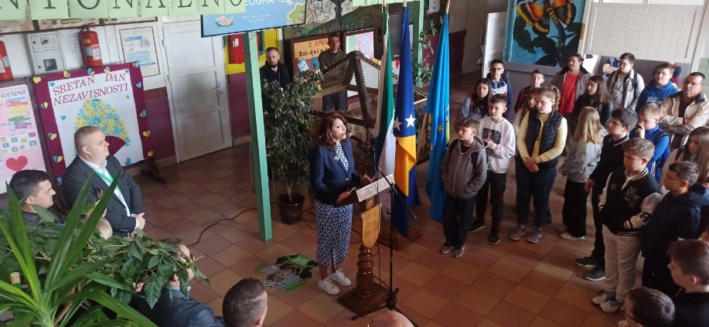


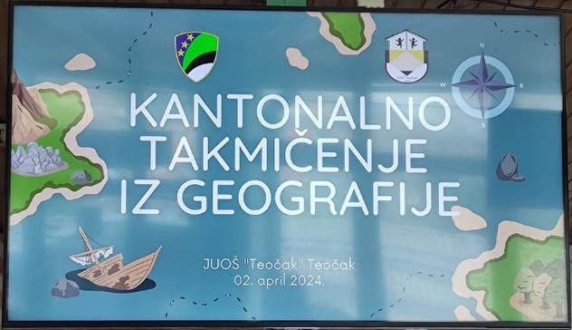

SEDMICA KONTROLE UPOTREBE MOBITELA:

"MANJE EKRANA, VIŠE ŽIVOTA"
U današnjem digitalnom dobu, gdje su ekrani postali neizbježan dio naše svakodnevice, pronalaženje ravnoteže između digitalnog svijeta i stvarnog života postaje ključno za očuvanje našeg fizičkog, mentalnog i emocionalnog blagostanja.

U okviru Sedmice kontrole upotrebe mobitela pod nazivom "Manje ekrana, više života" u Osnovnoj školi "Teočak" održana je radionica za učenike osmih razreda.
Učenici su upoznati sa pozitivnim i negativnim uticajem mobitela na njihove živote.

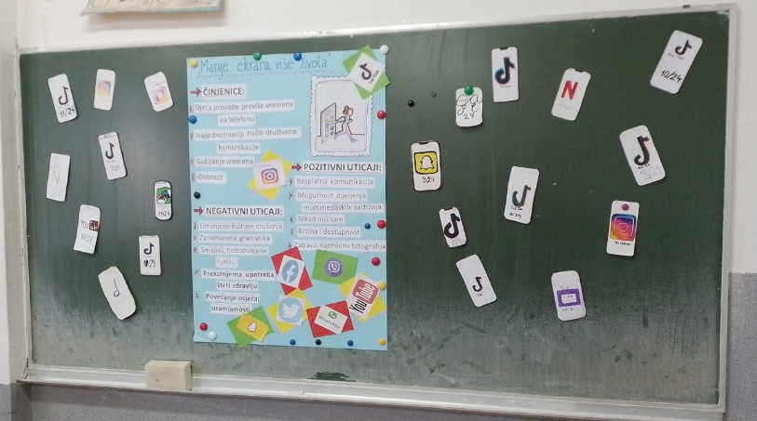



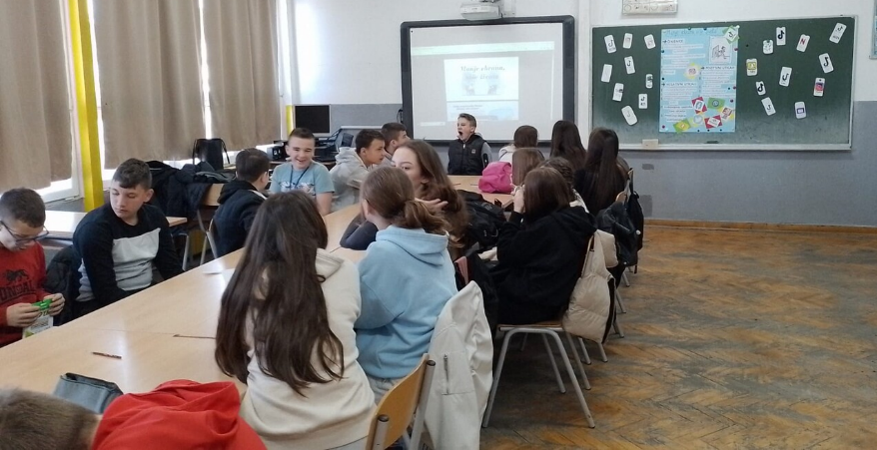


23. APRIL - DAN ENGLESKOG JEZIKA / ENGLISH LANGUAGE DAY

"Bogati ste onoliko koliko govorite jezika."
Dan engleskog jezika se obilježava 23. aprila. Engleski jezik je globalni jezik, jezik medija i poslovnog svijeta. To je najpopularniji strani jezik koji se govori u cijelom svijetu.
Datum je izabran u spomen engleskog književnika Williama Shakespearea i njegovog doprinosa modernom engleskom jeziku. Za cilj ima promovisanje multikulturalizma i višejezičnost.

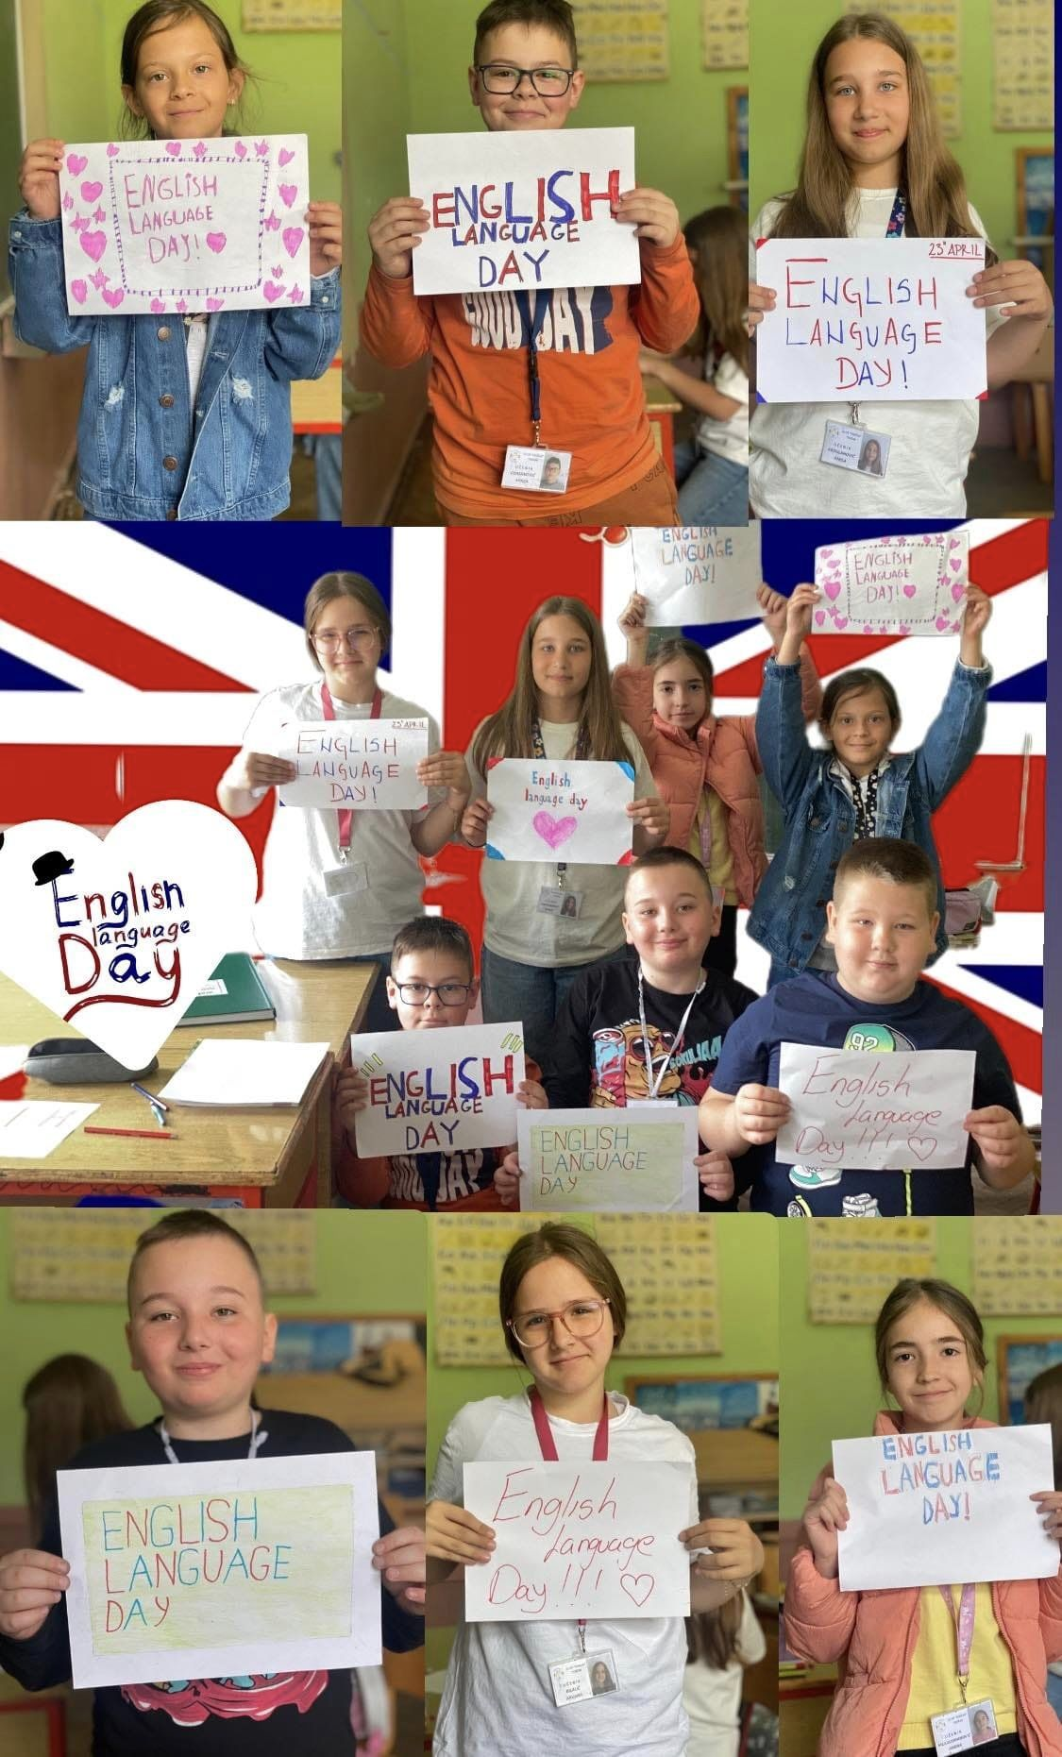

SVJETSKI DAN KNJIGE
Svjetski dan knjige i autorskih prava obilježava se 23. aprila svake godine, jer su na taj datum 1616. godine umrli Miguel de Servantes i William Shakespeare.
Svjetski dan knjige posvećen je promoviranju čitanja knjiga, zaštiti autorskih prava da bi se naglasilo kako pisci knjiga i drugi ljudi u kreativnim industrijama, poput umjetnika i novinara, imaju pravo na naknadu za svoj intelektualni rad i tako stečen kapital.

Ovaj datum su obilježili učenici sedmih i osmih razreda naše škole sa nastavnicom BHS jezika i književnosti Aldijanom Avdičević. Na redovnim časovima podsjetili su se djela koja su čitali ove školske godine, a odabrane lektirne naslove su predstavili na nešto drugačiji i zanimljiviji način. Poseban naglasak je stavljen na važnost čitanja.
Prvo su učenici govorili o važnosti čitanja iz svog iskustva, a zatim su razgovorali o tome šta su oni sve mogli naučiti iz svojih lektira.
Drugi dio aktivnosti je proveden danas u školskoj biblioteci, gdje se obilježavanju ovog datuma priključio i nastavnik/bibliotekar Sanel Džuzdanović. Učenici su upoznati sa osnovnim činjenicama o obilježavanju Svjetskog dana knjige, te su na osnovu dobijenih materijala napravili plakat. Imali su i dodatne zadatke.
Osmaci su na ceduljicama pisali na temu Zašto čitati?, te su ceduljice, također, lijepili na zajednički plakat. Sedmaci su kao poseban zadatak imali da kod kuće pronađu citate o knjigama i čitanju.
Danas su odabrane citate čitali pred ostalima, obrazlagali zašto su baš taj citat odabrali i na kraju upisivali u cvjetove, od kojih su napravili čitav buket lijepih i mudrih misli.


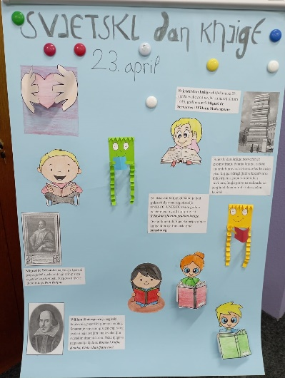
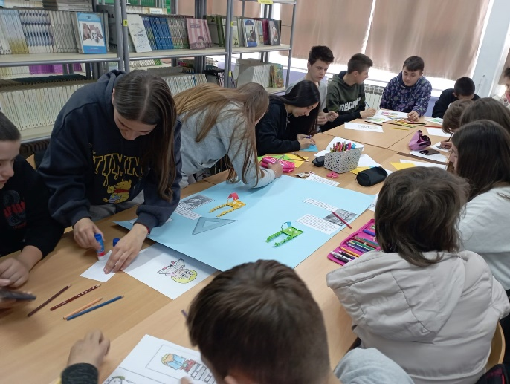

TEOČANSKI OSNOVCI U POSJETI MEMORIJALNOM CENTRU SREBRENICA - POTOČARI
Po dolasku u Potočare, u Memorijalnom centru održan je historijski čas, a nakon toga učenici su posjetili fabriku akumulatora i Muzej sa postavkom o srebreničkim žrtvama, te pogledali film o genocidu u Srebrenici.
Posjeta Memorijalnom centru Srebrenica bila je dobra lekcija za teočanske osnovce i opomena svima nama da se žrtve ne zaborave, da se ne zaboravi šta nam se desilo, pod kojim okolnostima, kako nam se prošlost ne bi ponovila.
Ovakve posjete su od izuzetnog značaja u kontekstu njegovanja kulture sjećanja i pamćenja, pogotovu kulture sjećanja o onome što se desilo u Srebrenici, ali i na cijelom prostoru Bosne i Hercegovine.

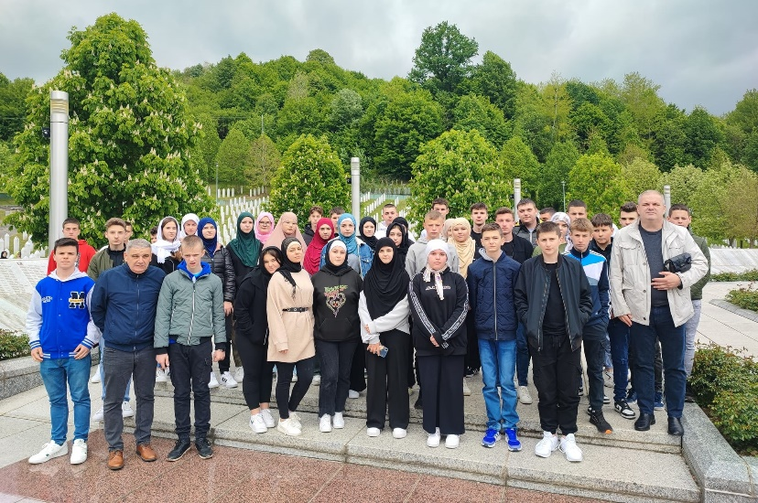


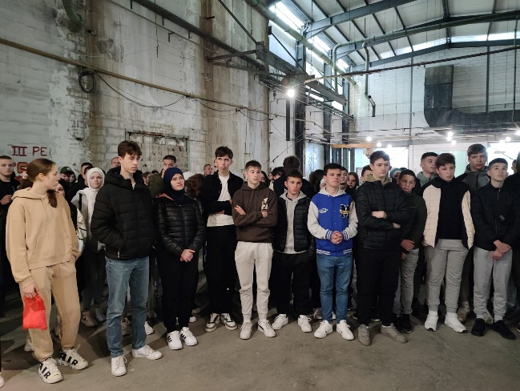
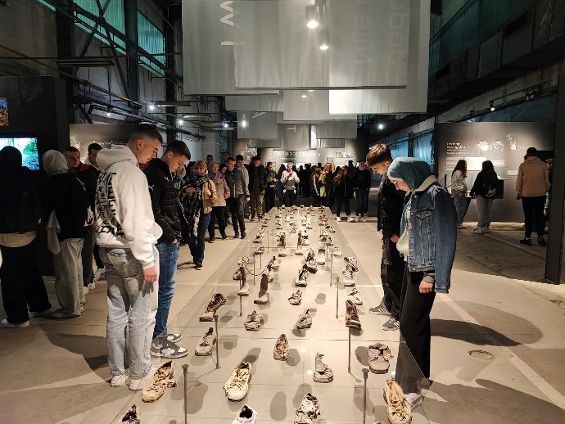

DAN OTVORENIH VRATA NAŠE ŠKOLE
29.04. 2024. Godine otvorili smo vrata naše škole i dočekali brojne goste zanimljivim sadržajima, hranom pićem i gostoprimstvom.

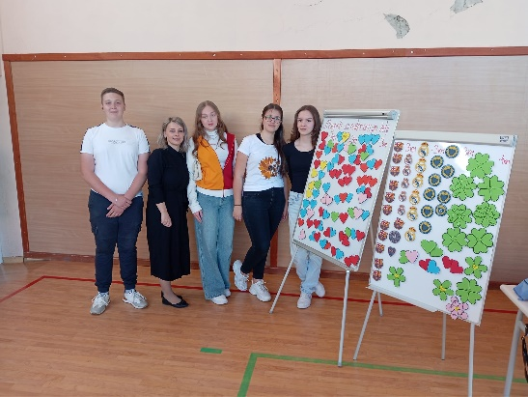
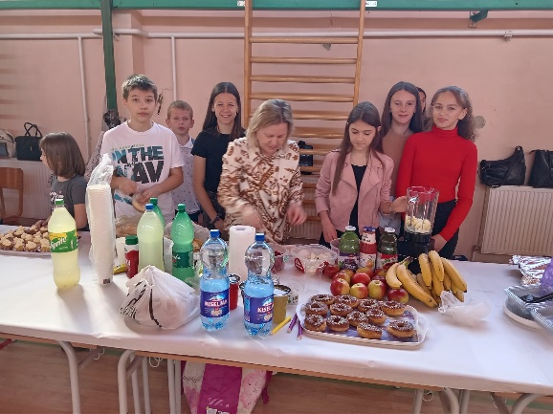

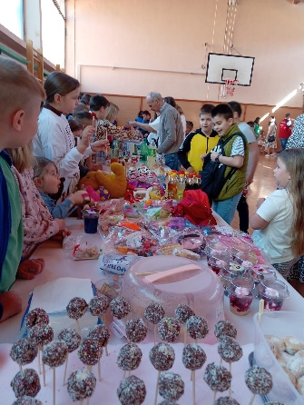
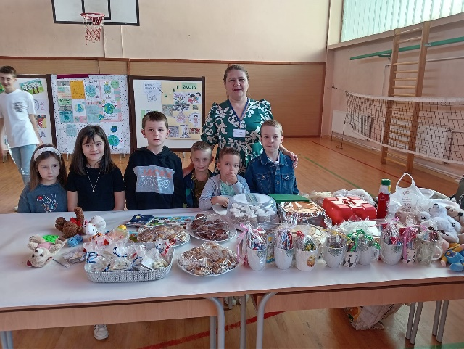

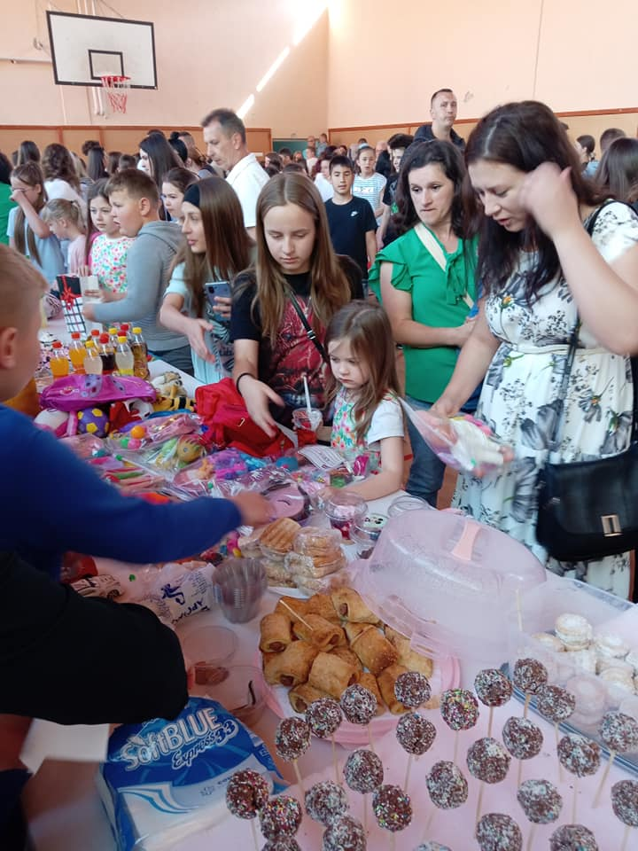

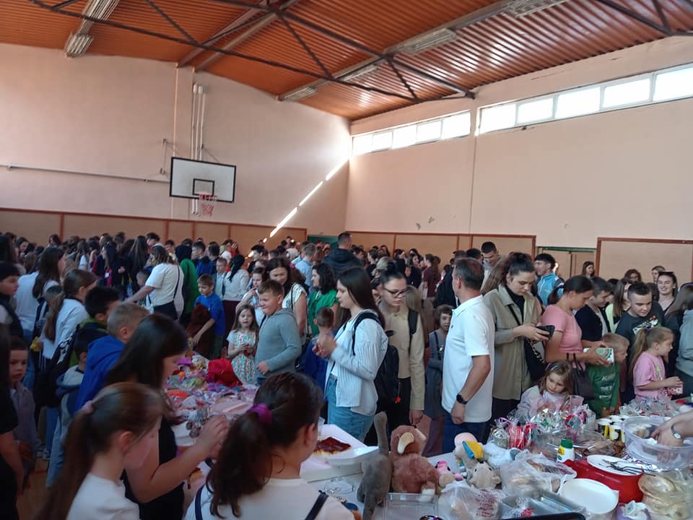

OŠ “TEOČAK” OBILJEŽILA 91 GODINU USPJEŠNOG RADA I POSTOJANJA
Osnovna škola Teočak obilježila je 91. rođendan, odnosno Dan škole.
Tim povodom, u školskoj fiskulturnoj sali upriličena je svečanost i priredba učenika škole, dodjela priznanja i zahvalnica pojedincima, institucijama i organizacijama koje su pomogle rad škole u prethodnom periodu.
Ovom prilikom su proglašeni i najbolji i najuspješniji učenik. Za učenicu generacije proglašena je Ajla Ćoralić.

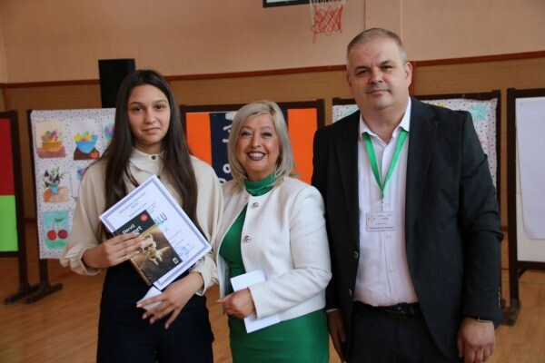
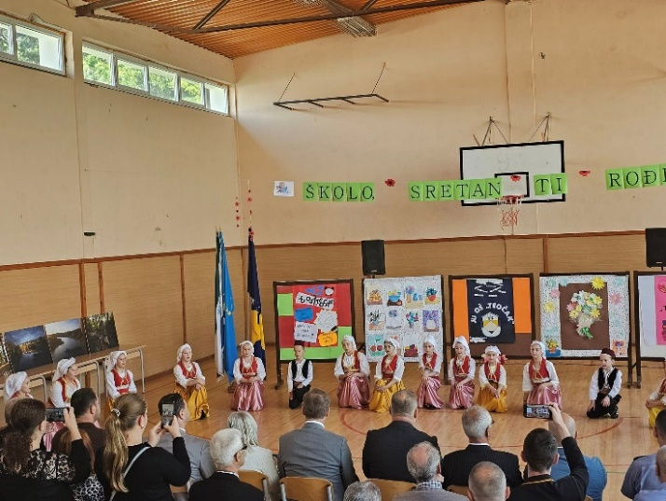

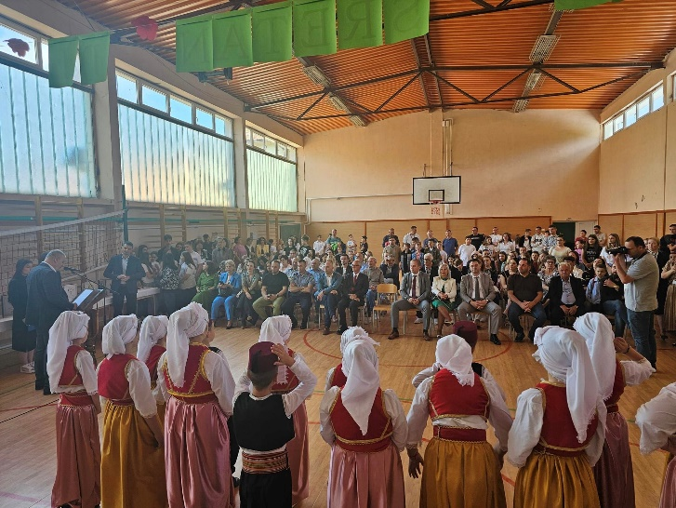
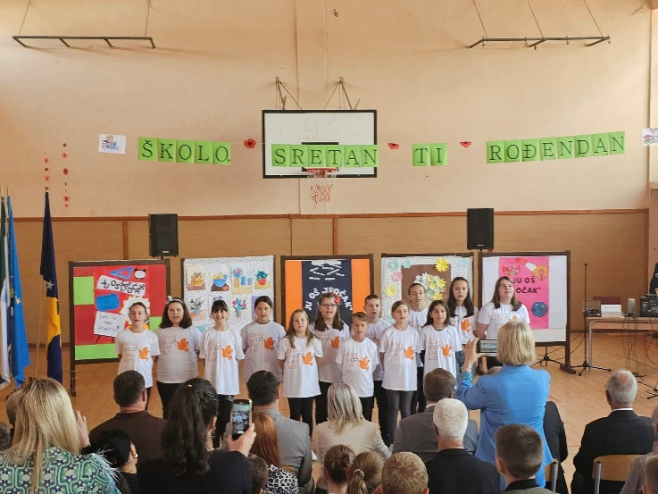

SPORTSKI DAN OŠ „TEOČAK“
20.05.2024. godine održan je sportski dan za učenike koji su se takmičili u različitim sportskim disciplinama.

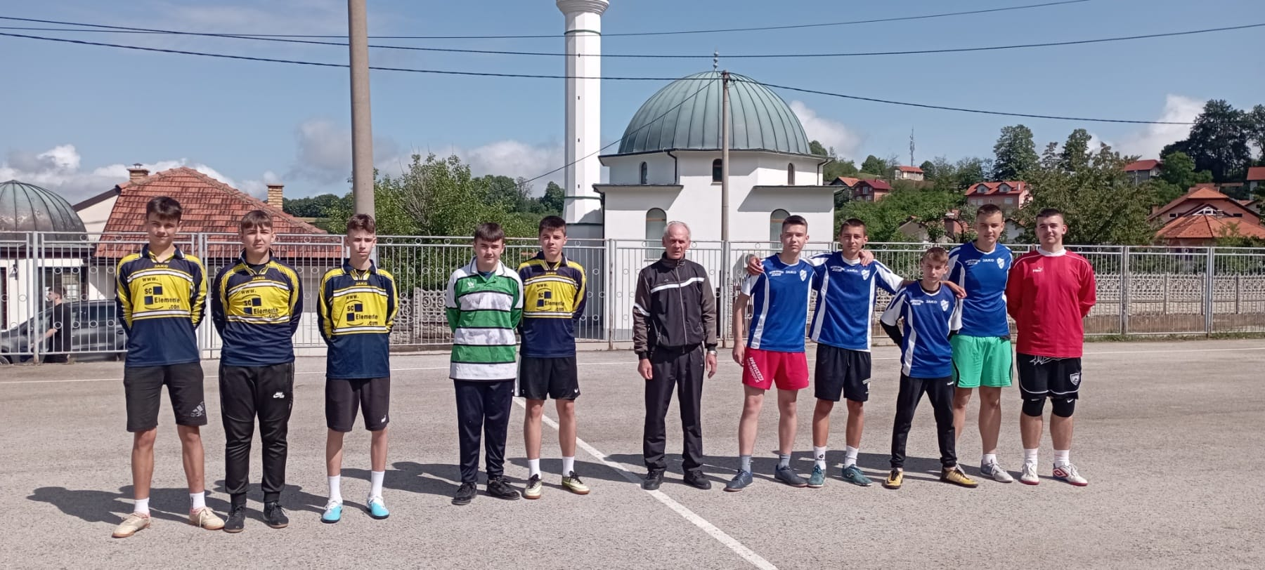

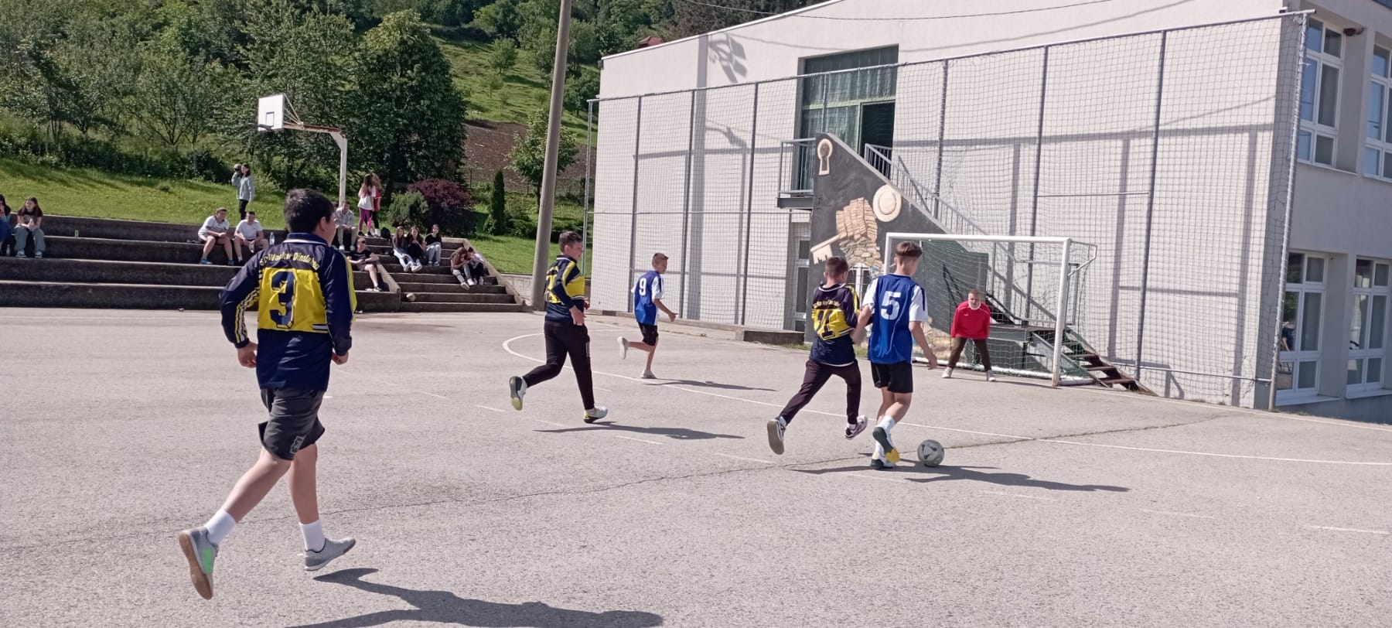

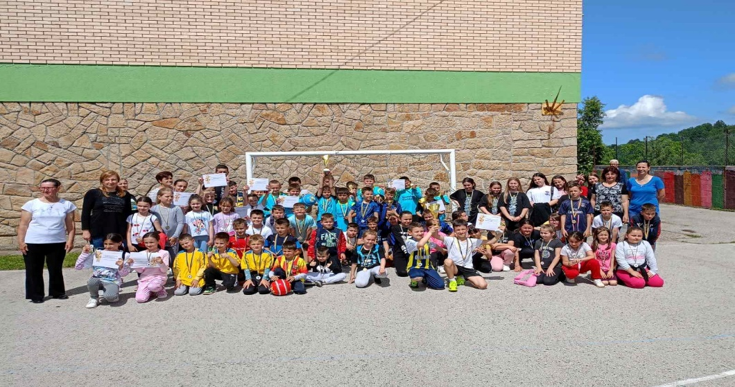

ODRŽANA TAKMIČENJA I SMOTRE ZNANJA
Vjeronauka
Na Općinskom takmičenju iz Islamske vjeronauke koje je održano 6. marta 2024. godine u našoj školi, učenici su ostvarili sljedeće rezultate:
Osmi razredi:
1. Džanuma Ikanović VIII-1
2. Mahir Bešić VIII-3
3. Arnela Softić VIII-1
Deveti razredi:
1. Belma Husić IX-2
2. Ajla Ćoralić IX-3
3. Lejla Džuzdanović IX-1
Čestitamo svim učenicima kao i mentoru Dautović Meksudinu.

Historija
Izvještaj sa Općinskog takmičenja za sedme razrede koje je održano u četvrtak, 7. marta 2024. godine u 10 sati u OŠ "Teočak".
Općinskom takmičenju su pristupili sljedeći učenici:
1. Adnan Bilalić VII-1
2. Eldin Nakičević VII-1
3. Nedim Mujčinović VII-2
4. Nadina Husić VII-2
5. Albina Serdarević VII-2
6. Edin Čeliković VII-2
Nakon što je komisija pregledala učeničke radove i izvršila bodovanje, rezultati su sljedeći:
1. Nadina Husić
2. Nedim Mujčinović
3. Albina Serdarević
4. Adnan Bilalić
5. Eldin Nakičević
6. Edin Čeliković
Prema tome, plasman na Kantonalno takmičenje ostvarila je učenica Nadina Husić iz VII-2 razreda sa osvojenih 70,5 bodova.
Čestitamo svim učenicima i mentoru Fikret Hasanović.

B/H/S jezik i književnost
Općinsko takmičenje iz Bosanskog, hrvatskog i srpskog jezika i književnosti održano je u petak, 15.03.2024. godine. Takmičili su se učenici šestih, sedmih i osmih razreda, ukupno njih 21.
Na kantonalno takmičenje su se plasirali Elma Softić i Šejla Mehić, učenice šestog razreda, Nedim Mujčinović, učenik sedmog razreda i dvoje učenika osmog razreda, Ilda Džuzdanović i Mahir Bešić.
Ovim učenicima želimo mnogo sreće u naredim takmičarskim pohodima.

Matematika
Općinsko takmičenje iz matematike održano je u subotu 16.03.2024. godine u 10^{h} u kabinetu matematike.
Takmičenju su pristupili učenici VI i VII razreda.
VI razred:
1. mjesto osvojio Džuzdanović Kemal VI-1
2. mjesto osvojila Hasanović Berina VI-2
3. mjesto dijele Džuzdanović Larisa i Džuzdanović Meliha VI-1
VII razred:
1. mjesto osvojio Mujčinović Nedim VII-2
2. mjesto osvojila Husić Nadina VII-2
3. mesto osvojila Softić Ajla VII-1
Na Kantonalno takmičenje su se plasirali:
1. Džuzdanović Kemal VI-1
2. Mujčinović Nedim VII-2
Čestitamo svim učenicima i mentorima Ajiša Nakičević i Senad Avdić.

Engleski jezik
Općinsko takmičenje iz engleskog jezika za učenike devetih razreda održano je u utorak 26.03.2024. sa početkom u 10.00h. Takmičenju su pristupila četiri učenika: Dženita Čajlaković (IX-3), Amila Čajlaković (IX-3), Kenan Husić (IX-2) i Belma Husić (IX-2).
Na prilično teškom testu naši učenici su pokazali zavidan nivo znanja, a ostvareni su slijedeći rezultati:
1. Belma Husić (IX-2) 68b (76%)
2. Kenan Husić (IX-2) 61b (68%)
3. Amila Čajlaković (IX-3) 59b (65%)
4. Dženita Čajlaković (IX-3) 57b (63%)
Učenica Belma Husić je ispunila normu od 75% i plasirala se na kantonalno takmičenje.

Njemački jezik

Na Općinskom takmičenju iz njemačkog jezika koje je održano 29.03.2024. godine u 10 sati u našoj školi, takmičili su se učenici 9. razreda i ostvarili sljedeće rezultate:
1. Ajla Ćoralić IX-3
2. Dženita Čajlaković IX-3
3. Belma Husić IX-2
Čestitamo svim učesnicima.

USPJESI NAŠIH UČENIKA
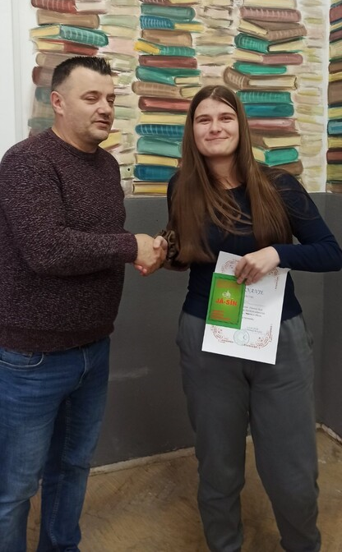

Učenica IX-2 Husić Belma, ostvarila je zapažen rezultat na kantonalnom takmičenju iz vjeronauke održanog 20.04.2024. godine u Tuzli, osvojivši treće mjesto.

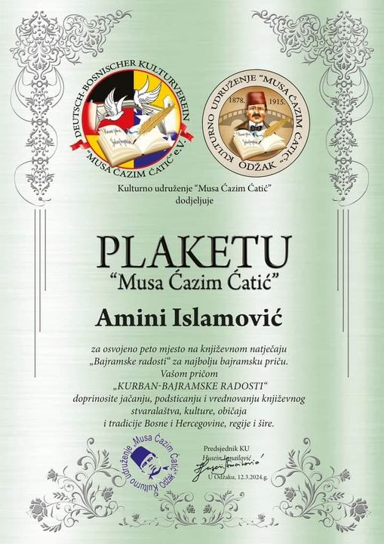

Učenica VIII-1 Amina Islamović osvojila je peto mjesto na književnom natječaju “Bajramske radosti” za najbolju bajramsku priču. U Odžaku 12.03.2024. godine u organizaciji kulturnog udruženja Musa Ćazim Ćatić.

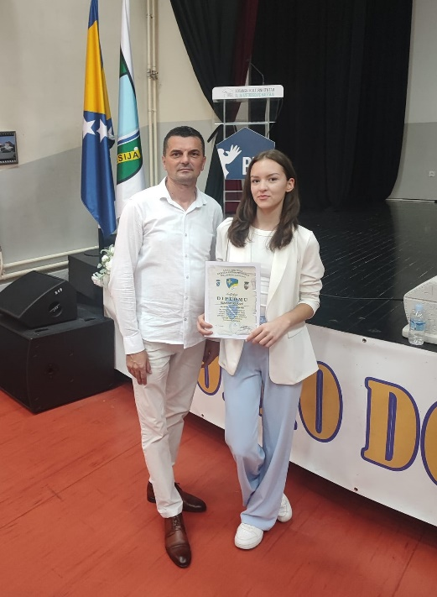

Učenica VIII-1 Džanuma Ikanović, članica literarne sekcije naše škole osvojila je prvo mjesto u takmičenju najboljih literarnih radova na temu: “Heroj zlatni bosanski” u konkurenciji osnovnih škola.

VLADA TK-a ZA ŠKOLE U TEOČAKU ODOBRILA OKO 111 HILJADA KM
Vlada TK je usvojila Program kapitalnih izdataka za budžetske korisnike u vrijednosti od 8.000.000,00 KM.
Navedenim Programom za Osnovnu školu Teočak odobreno je 12 projekata i to: rekonstrukcija podova 36.300,00 KM, sanacija krova 2.500,00 KM, nabavka ormara 7.000,00 KM, rekonstrukcija mokrih čvorova za učenike 11.000,00 KM, nabavka računarske opreme 7.000,00 KM, nabavka panel ograde 1.550,00 KM, sanacija dijela vodovodne instalacije 4.500,00 KM, nabavka stolica za administraciju škole 4.600,00 KM, nabavka i ugradnja alarmnog sistema 5.000,00 KM, nabavka mikrofona i prateće opreme 1.200,00 KM, rekonstrukcija svlačionica u fiskulturnoj sali 5.300,00 KM i nabavka i ugradnja video nadzora u područnim školama 4.000,00 KM.
Za MSŠ Teočak odobrena su 4 projekta, a to su nabavka računara za kabinet informatike 8.300,00 KM, rekonstrukcija unutrašnje ograde u školi 2.000,00 KM, zamjena vrata na vanjskim učeničkim mokrim čvorovima 3.900,00 KM i rekonstrukcija krova na kotlovnici 7.020,00 KM.

